Salade de fèves à la feta
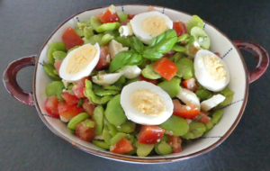 Pour 2 Croquants-Gourmands
- 1 échalote
- 2 càs de vinaigre de Xérès
- 300 g de fèves épluchées
- 2 œufs
- 2 tomates mûres et fermes
- 4 càs d'huile d'olive
- 180 g de feta
- 1 bouquet de basilic
- sel & poivre du moulin
Éplucher et émincer finement l'échalote.
La déposer dans un saladier avec le vinaigre et laisser macérer.
J'ai pris des fèves surgelées déjà épluchées.
Si vous achetez des fèves fraîches il en faudra 1 kg. Après les avoir écossées et ébouillantées pendant 2 mn, il faudra retirer la seconde peau.
Faire cuire les fèves pendant 4 minutes à l'eau bouillante salée avec une belle branche de basilic.
Égoutter et laisser refroidir.
Faire durcir les œufs pendant 9 minutes, les refroidir et les écaler, prélever 4 rondelles pour la déco et couper le reste en quartiers.
Épépiner et couper les tomates en dés.
Couper la feta en dés.
Ciseler les feuilles de basilic pour en obtenir 2 rosses cuillerées à soupe.
Ajouter l'huile d'olive dans le saladier contenant les échalotes, saler, poivrer et mélanger.
Déposer au-dessus les fèves, les dés de tomate et de feta, les quartiers d'œuf et le basilic.
Donner un tour de moulin à poivre et mélanger juste avant de passer à table.
Décorer avec les rondelles d'œuf et un toupet de basilic.
Servir immédiatement avec éventuellement quelques croûtons de pain aillés.

